Ukeplan 6.trinn, uke 50 2017
Ordenselever: Emilie og Odin
Respekttema: Jeg er høflig og ærlig
Matte: Geometri
Norsk: Rettskriving (kapittel 4 i språkboka)
Naturfag: Kapittel 3: «I barskogen»
Samfunnsfag: På spor etter fortida (kilder og kildebruk – kurskapittel)
Krle: Unicef (empati og elevers utfordringer)
Engelsk: Jeg kan forskjellen mellom Simple present og Present continuous.
Øveord | Høyfrekvente ord engelsk | Diktat engelsk
Se ukens ord for uke 50 i gul plastmappe. | me - meg more - mer much - mye must - må my - min new – ny | I need a new pair of shoes. My favourite colour is red. You must brush your teeth every day. I don’t like peas very much. Would you like some more tea? Look at me!

Ukelekse: | Lekse mandag: | Lekse tirsdag: | Lekse onsdag: | Lekse torsdag:
Norsk:  Les/øv til hver norsktime på ukens ord.  (Se ark i gul plastmappe)  Mat og helse:  Husk forkle!  Musikk:  Øv godt på sangene til julegudstjenesten | Norsk:  Leseboka:  Les s.86 og 87  Matte:  Gjør s.62 i oppgaveboka. | Norsk:  Leseboka:  Les s. 88 og 89  Svar på oppgaven i margen på gul lapp.  Gjør s. 23 i språk- arbeidsboka,  Engelsk:  Skriv ordene på norsk og engelsk 2x i L bok.  Nivå 1: Tbp. 84-85  Nivå 2: Tbp. 86- 87  Nivå 3. Tbp. 88-89  NB: Husk forkle til onsdag!  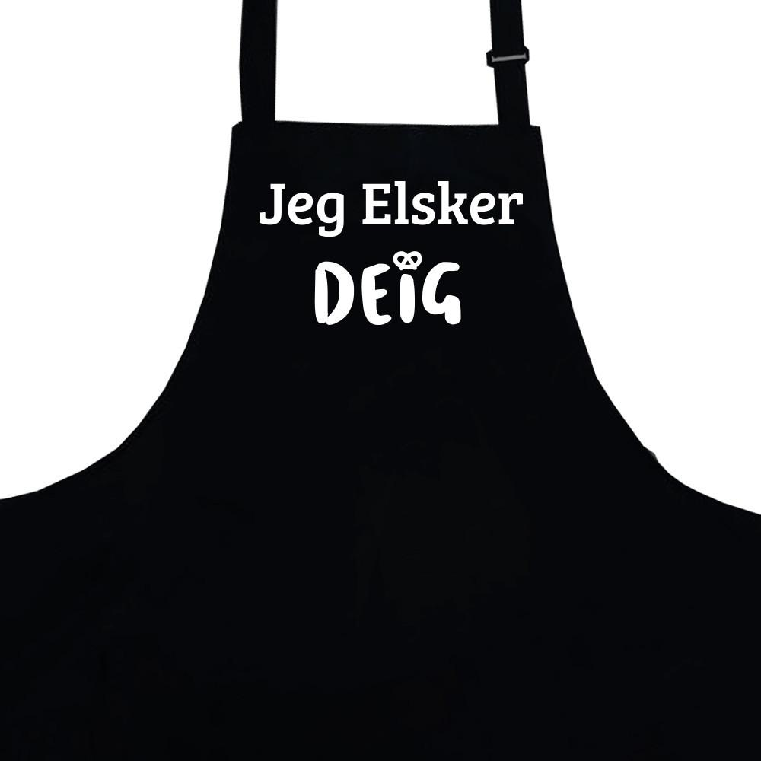 | Matte:  Gjør oppgave 4.7-4.9 s.63 i oppgaveboka  Engelsk:  Read and translate on your level+ skriv egne setninger med ordene i L-bok  Nivå 1: Tbp. 84-85  Nivå 2: Tbp. 86- 87  Nivå 3. Tbp. 88-89  NB: Husk gymtøy til Torsdag!  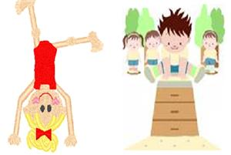 | Norsk:  Leseboka:  Les s.90 og 91  Svar på oppgaven i margen på gul lapp.  Gjør s.24 i språk- arbeidsboka, og «pugg» de ordene som skrives med æ på s.23.  Engelsk:  Read and translate on your level+ write the dictation in both languages:  Nivå 1: Tbp. 84-85  Nivå 2: Tbp. 86- 87  Nivå 3. Tbp. 88-89
08.15-13.35 | 08.15-13.35 | 08.15-13.35 | 08.15-13.55 | 08.15-13.35

Fag | Mål
Matte | Jeg kan navngi og beskrive egenskapene til vanlige tredimensjonale figurer (sideflater, kanter og form).
Norsk | Jeg har kontroll på de fem rettskrivingsreglene fra i fjor, og at kort o-lyd i en del ord skrives med u. Jeg kan mange ord med stum d, og vet at æ-lyden kan skrives på to måter.
Engelsk | Jeg kan forskjellen mellom Simple present og Present continuous.

Til hjemmet!
Norsk: Vi fortsetter med rettskriving fra kapitlet i språkboka. Nytt for denne uka er at æ-lyden skrives på to forskjellige måter. Leseleksa gjennom uka er fra leseboka og «ukens ord 50». Elevene har i tillegg fått skrivelekse i språkarbeidsboka til onsdag og fredag.

Julegudstjeneste: Det blir julegudstjeneste torsdag 14.desember klokken 09:45.

Omvendt adventskalender: I forbindelse med omvendt adventskalender så blir det ikke vanlig innsamling av kontanter som det har pleid å vært. Dette året skjer innsamlingen via Vipps.
Her er opplysningene vi har fått i forbindelse med Vipps og Omvendt adventskalender:
Vipps nr: 140136
Dere finner det ved å gå i Vipps appen og trykke "betal" og søke opp nummeret. Nummeret er unikt for dere. Vi vil motta en rapport etterpå hvor mye som kom inn og videreformidler til dere. Det vil bli en totalsum for hele skolen.

Ha en fin uke! Hilsen Karen, Alf Petter, Ribekka og Tore
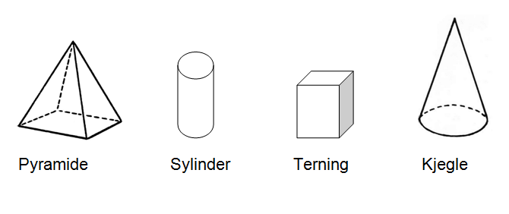
GENERELL TIMEPLAN FOR 6. KLASSE
Mandag | Tirsdag | Onsdag | Torsdag | Fredag
Matte  Norsk  Samfunn  K&H/musikk | Norsk  Matte  Samfunn  Naturfag | Mat & helse  Mat & helse  Norsk  Engelsk | Matte  KRLE  K&H  Gym | Norsk  Engelsk  Norsk  Musikk
Annenhver fredag har 6.klasse svømming. 6.Klasse har svømming sammen med 5.Klasse. Denne uken er det ikke svømming.

